|  |  |
| --- | --- |
| Nova Imagem (7) | Trabalho de Conclusão do Curso de Educação Física |
| **Bacharelado** |
|



**PREVALÊNCIA DE LESÕES NAS ARTICULAÇÕES DOS JOELHOS DEVIDO AO AJUSTE INADEQUADO DA BICICLETA NAS AULAS DE CICLISMO *INDOOR***

Agiano de Oliveira Lopes[1]

Orientador: Dr Anderson Miguel da Cruz**

|  |
| --- |
| O objetivo deste trabalho de conclusão de curso é o de verificar a prevalência de lesões na articulação do joelho, nas atividades de ciclismo indoor (CI) e também nas atividades de *WaterBike*®.Para chegar a um resultado científico, foi utilizado umestudobibliográfico, descritivo, com análise em uma amostrada literatura disponível para concluir cientificamente a problemática pesquisada. Os resultados mostraram que a prevalência de lesões do joelho provocadas pelo ajuste inadequado da bicicleta de ciclismo *indoor* é responsável por lesões eque nas atividades de WaterBike, esses riscos são menores, mesmo que o professor do ciclismo indoor oriente de forma adequada o praticante dessa atividade; como e quem deverá orientar da forma adequada o praticante dessa modalidade de ciclismo.  *Descritores: lesões, joelho,WaterBike, ciclismo indoor.* |

|  |
| --- |
| Objective: To verify the prevalence of knee joint injuries due to improper bicycle adjustment in indoor cycling classes. Materials and Method: a bibliographic, descriptive, exploratory study with analysis in the literature available in conventional and virtual libraries. The results show the prevalence of knee injuries caused by inadequate adjustment of the indoor cycling bicycle, seeking to describe describe, the importance of having an adequate adjustment of the bicycle for protection of the anatomical components of the knee joint. The changes in injury risks and their prevalence in the practice of indoor cycling should also come from a teacher's orientation before, during and after the practice of the activity.  *Keywords: Injuries, knee, joint, inadequate fit, indoor cycling.* |

**Submissão:**xx/xx/2019 **Aprovação:**xx/xx/2019

**1 INTRODUÇÃO**

O presente estudo tem como foco discorrer sobre a prevalência de lesões na articulação dos joelhos devido ao ajuste inadequado da bicicleta de ciclismo *indoor.* A justificativa dessa pesquisa surgiu pelo fato de eu ter presenciado vários casos de lesões nas articulações dos joelhos.

Na prática, pode-se verificar um grande número de praticantes de ciclismo indoor com lesão nessa articulação, em virtude do ajuste inadequado na bicicleta. Essa pode ser a causa principal do alto índice de lesão articular do joelho, e com o ajuste adequado e individualizado aplicado de forma adequada (de preferência por um profissional de educação física) este, poderá beneficiar o praticante dessa modalidade.

De acordo com Pierre e Ernest Michaux, (1861), a invenção da bicicleta para a atividade de ciclismo indoor se deu em 1861 e foi chamada de Velocípede (Figura 1) por apresentar pedais e manivelas. A princípio esse modelo. Assim, ao longo do tempo, foi evoluindo até chegar aos modelos dos dias de hoje proporcionando aos usuários um melhor condicionamento físico proporcionando aos usuários um melhor condicionamento físico.

Figura 1–retirada do <https://wallbike.com.br/como-surgiu-a-primeira-bicicleta/> ano 2018 as 13:00 horas

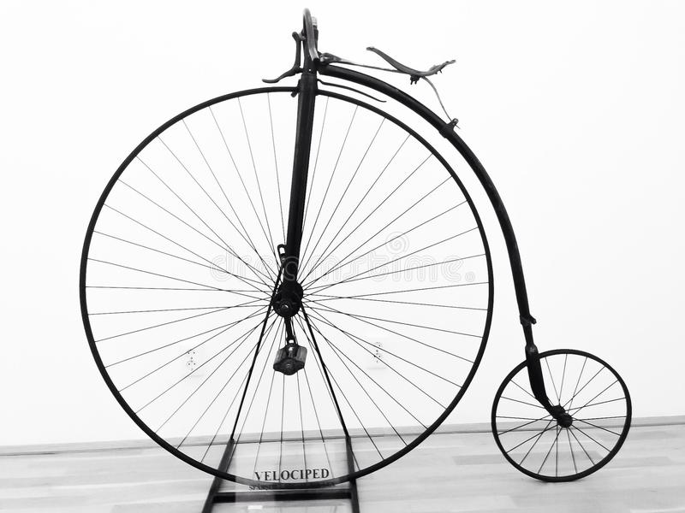

A literatura pesquisada e o entendimento de Howley (2000), afirma que a evolução da bicicleta a tornou extremamente moderna. Assim ele entende: *“... essa evolução propiciou que a bicicleta se tornasse um equipamento para medir, manter e melhorar o condicionamento físico do praticante dessa modalidade de ciclismo”.* Howley (2000. p.. 50).

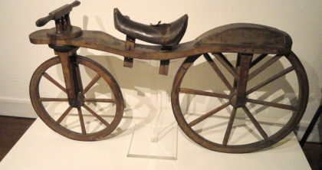

Figura 2 – retirada do <https://wallbike.com.br/como-surgiu-a-primeira-bicicleta/> ano 2018 as 13:00 horas

Nesse mesmo sentido descreve Silva e Oliveira (2000) em sua literatura sobre o assunto, que Johnny G. em 1989, propôs uma atividade *Indoor* para academias de ginástica, afirmando que a mesma traria vantagens para o condicionamento cardio respiratório.

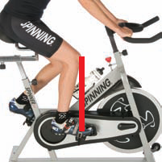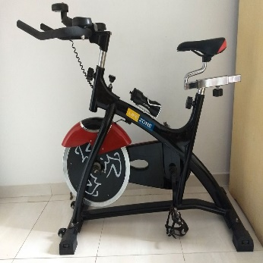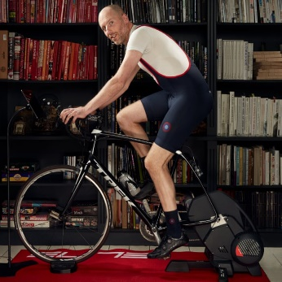

Figura 2-retirada do site [www.totalsport.com.br/colunas/moraes/ed4700.htm ano 2019 as 14:0](http://www.totalsport.com.br/colunas/moraes/ed4700.htm%20ano%202019%20as%2014:0)0 horas

Dentre as modalidades de treinamento cíclico, o ciclismo *indoor* também denominado de (CI), conhecido também como *spinning,* é uma prática regular e frequente em muitas academias e é igualmente entendida por Muyor; Lopez (2009). Ele assim entende e ainda afirma que essa ginastica consisteem uma aula, ministrada por um professor e tem a duração de aproximadamente 45 a 50 minutos. Igualmente, como na maioria das demais aulas de ginástica em academia, utiliza-se de música na intenção de motivar seus praticantes durante a aula, uma vez que a música também contribui para que os alunos possam suportar as cargas propostas pelo professor, relacionada à intensidade do exercício. Assim sendo, cabe a esse professor orientar sobre o posicionamento do atleta para evitar lesões ou qualquer dano físico ao praticar essa modalidade de ciclismo.

Percebe-se, que nestas aulas, quando o exercício é realizado adequadamente e regularmente, pode ser capaz de propiciar os benefícios que contribuirão para a melhora da saúde do seu praticante. (Bianco, 2010; Machado et al, 2010; Vilarinho et al, 2009).

AWaterBike é uma modalidade de atividade praticada com uma bicicleta adaptada para realizar atividade no meio líquido, ou seja: na água. Tal bicicleta foi projetada de acordo com parâmetro biomecânica, visando uma melhor execução de movimentos, sem causar danos no sistema músculos esqueléticos. A atividade da WaterBike (conforme figura nº 4) é indicada para qualquer idade, e isso motiva o aluno a vencer os seus limites pois se trata de uma aula dinâmica.(Roriz, 2019)

A carga de trabalho é impressa pelo próprio aluno considerando sua capacidade física e a sua cadencia de movimento no pedal; o selim é substituído pelo empuxo da água que proporciona ao praticante uma grande diversidade de movimentos. Os benefícios da prática da Waterbike são: aumento da perda calórica, maior intensidade de exercícios com menos impacto nas articulações e à coluna vertebral, relaxamento da musculatura e a sensação de conforto na pratica da atividade. (Rorriz, 2019)

Assim, pode-se definir WaterBike como: (ergômetro aquático) o qual visa melhor execução do movimento sem danos ao sistema esquelético e muscular e que diminui o impacto sobre as articulações. Por ser praticado em agradável ambiente aquático, o impacto e o risco de lesões durante a prática são menores do que no ciclismo indoor (Rorriz,2019). A WaterBike é, portanto, um ciclismo na água, com uma bicicleta adaptada para realizar atividade no meio líquido e com impactos que não geram riscos de lesões nas articulações. Tal bicicleta foi projetada de acordo com parâmetro biomecânica, visando uma melhor execução de movimentos, sem causar danos no sistema musculoesquelético. A atividade da WaterBike é indicada para qualquer idade, e motiva o aluno a vencer os seus limites em uma aula dinâmica.

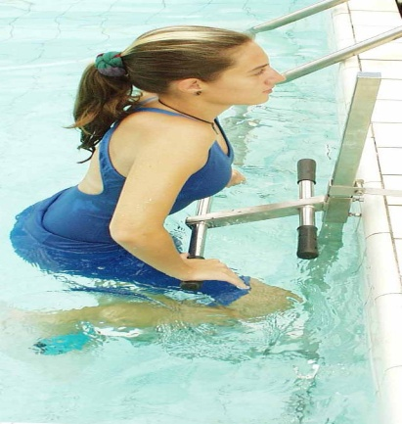

***Figura 3retirada do Material de WaterBike Tubarão Espaço Aquático. Goiânia GO. Set/2020.***

A carga de trabalho é impressa pelo próprio aluno considerando sua capacidade física e sua cadencia de movimento no pedal, o selim é substituído pelo empuxo da água que proporciona ao praticante uma grande diversidade de movimentos. Os benefícios da prática da Waterbike são: aumento da perda calórica, maior intensidade de exercícios com menos impacto nas articulações e à coluna vertebral, relaxamento da musculatura e a sensação de conforto na pratica da atividade. De acordo com a literatura as principais atividades na prática da Waterbike são:

*Pedalada básica* inicia-se com os braços estendidos e com uma das pernas estendidas e a outra flexionada, alternando a posição inicial das pernas caracteriza a pedalada a ênfase no trabalho da musculatura anterior e posterior da coxa.

***Figura 4 retirada do Material de WaterBike Tubarão Espaço Aquático.GoiâniaGO.Set/2020.***

*Remada* os braços e as pernas estendidos procura-se realizar dinamicamente a completa extensão e flexão dos braços, aproximando e afastando o corpo do aparelho. Trabalho muscular semelhante ao remo, porém mais beneficente, já que o exercício é realizado com o corpo todo dentro d’água.

***Figura 5 retirada do Material de WaterBike Tubarão Espaço Aquático.GoiâniaGO.Set/2020.***

*Step* mantem o corpo na posição vertical com a coluna ereta, o trabalho muscular semelhante à subida em terrenos inclinados ou a subida em escadas.

***Figura 6retirada do Material de WaterBike Tubarão Espaço Aguático. Goiânia GO.Set/2020.***

Como o presente estudo se trata de impactos nas articulações dos joelhos, é importante mencionar embora resumidamente, o conceito de articulação para melhor entendimento da proposta deste artigo. Na anatomia, a articulação é definida como união entre dois ou mais ossos, a articulação dos joelhos é classificada anatomicamente como Articulação Sinovial (AS). Essa articulação é envolta a por uma capsula e uma membrana na qual produz um líquido chamado: líquido sinovial ou sinovial. Este líquido consiste em um dialisado do plasma sanguíneo, no qual há um elevado teor de ácido hialurônico, produzido pelas células localizadas na camada sinovial. A lubrificação conferida pelo ácido hialurônico auxilia no deslizamento das superfícies articulares, que são revestidas por, sem pericôndrio. Além disso, a sinovial possui um importante papel no transporte de substâncias entre a cartilagem articular, que é avascular, e o sangue dos capilares da membrana sinovial. (Junqueira; Carneiro, 2006).

Diferentemente das Articulações cartilaginosas e fibrosas, onde as partes ósseas se unem pela superfície óssea. Nas ASs a principal forma de união é a capsula articular, uma espécie de manguito que envolve a articulação encobrindo os ossos que vão se articularem. Dangelo e Fantini, (2016).

Assim, para melhor entendimento importante também descrever como a literatura entente sobre joelho, articulação fêmoro-tibial ou patelo-femoral.

Joelho é a articulação média dos membros inferiores (MI), pois se encontra entre a articulação do quadril e a articulação do tornozelo, e é responsável por absorver parte dos impactos dos MI e fornecer estabilidade durante a macha. As articulações do joelho são compostas por quatro ossos: o fêmur, a tíbia, a patela e fíbula. Estes ossos se articulam formando 2 articulações: Dangelo e Fantini (2016).

A articulação Fêmoro-Tibial: Entre o fêmur e a tíbia; Classificação: Gínglimo (dobradiça) Movimentos permitidos: Flexão, extensão, rotação e rotação medial (as rotações só são permitidas com o joelho flexionado a pelo menos 5°) Dangelo e Fantini (2016).

E o Fêmoro-Patelar ou Patelo-Femoral: Entre o fêmur e a patela; Classificação: Plana (artrodial) Movimentos permitidos: Deslizamento craniocaudal (para cima e para baixo mudar na linguagem cientifica) e látero-lateral (de um lado para o outro) da face articular da patela sobre a face patelar.Dangelo e Fantini (2016).

Sobre as lesões, objeto dessa pesquisa, segundo estudos de Whitting e Zemicke (2001) e de Mcginnis e Peter (2002), a lesão é um dano, causado por trauma físico aos tecidos do corpo o que inibi o desempenho do movimento. Toda lesão possui uma causa mecânica, sendo que as forças e os fatores relacionados às forças podem resultar em lesão e podem influenciar na gravidade das mesmas. Estas lesões ocorrem provavelmente devido à interação de fatores extrínsecos (o treinamento, planejamento, intensidade da aula, equipamentos e entre outras condições) e intrínsecos (a idade, o sexo, a experiência, a aptidão e outros aspectos) relacionadas com o praticante, podendo ser agudas ou decorrentes de micro traumas recorrentes. Para Silva e Oliveira (2002), as lesões mais prevalentes no ciclismo *indoor* foram relacionadas ao joelho e acompanhadas de compressão do períneo, problemas de contraturas dorsais, dores na panturrilha, cervicalgias, lombalgias, dores no ombro, bursite trocânterica, parestesias distais nos membros superiores e compressão do quinto metatarso.

O objetivo deste estudo é o de investigar na literatura se o ajuste inadequado da bicicleta de ciclismo *indoor* pode provocar lesões em qualquer componente articular da articulação dos joelhos e apresentar a WaterBike como uma opção de melhora, sem muitos impactos, naslesões das articulações dos joelhos.

**2 METODOLOGIA OU MATERIAL E MÉTODO**

A metodologia deste estudo trata-se de uma pesquisa do tipo bibliográfica e descritiva finalizando com uma análise conclusiva e considerada suficiente, pois a mesma contém poucas referências recentes.

O estudo descritivo visa identificar se assim como se verificam na prática, os autores afirmam que os riscos de lesões provocadas pelo ajuste inadequado da bicicleta de ciclismo *indoor* existem.

Ao serem analisados os artigos, apresentam uma modalidade de ciclismo chamada WaterBike como uma opção da melhora das de lesões na articulação dos joelhos, através de uma pesquisa de campo coletada com dados através do rendimento dos praticantes. Os praticantes de 20 a 35 anos de idade, todo sedentários, a pesquisa consiste em uma intervenção prática tendo como norte uma periodização proposta e um protocolo de teste apresentado ao longo do trabalho. O resultado é apresentado de forma de média na primeira e na segunda avaliação num espaço de tempo da primeira para a segunda avaliação de trinta dias.

Assim sendo, depois de realizada a leitura exploratória, principiou-se uma leitura analítica, por meio das obras lidas e selecionadas para a descrição bibliográfica, que possibilitou a organização das ideias para as considerações finais deste estudo.

**4 RESULTADOS**

A WaterBike, foi elaborada uma periodização de treino de um mês com a intervenção de tres vezes por semana, com duração de treino em 40 minutos. Foram avaliados sete indivíduos, ao todo composto de homens e mulheres todos sedentários, em busca de uma melhor qualidade de vida e prevenção de lesões nas articulações: com o objetivo de comprovar essa proposta menos impactanteque a atividade dociclismo indoor. Portanto a periodização é:

|  |  |  |
| --- | --- | --- |
| **Quarta Feira**  **02/09** | **Sexta Feira**  **04/09** |  |
| RML  Prancha | FORÇA  Remo |  |
| **Segunda Feira**  **07/09** | **Quarta Feira**  **09/09** | **Sexta Feira**  **11/09** |
| **FERIADO** | FORÇA  Bola | CIRCUITO  Tábata |
| **Segunda Feira**  **14/09** | **Quarta Feira**  **16/09** | **Sexta Feira**  **18/09** |
| RML  Step | CARDIO  Jump | FORÇA  Treino só na bike |
| **Segunda Feira**  **21/09** | **Quarta Feira**  **23/09** | **Sexta Feira**  **25/09** |
| CIRCUITO  Fita, Jump e Step | RML  Prancha | CARDIO  Fita |
| **Segunda Feira**  **28/09** | **Quarta Feira**  30/09 |  |
| FORÇA  Remo | CARDIO  Halter |  |

Apresente periodização foi montada com o objetivo de melhora da resistência muscular localizada durante a prática da WaterBike, onde no dia 02/09/2020 foi feita uma avaliação dos alunos na academia Tubarão Espaço Aquático.Goiânia GO., com o seguinte protocolo de teste:

|  |
| --- |
| **Avaliação de Resistencia Muscular localizada prescrição: 1x3 minutos para cada exercício** |
| Exercícios |
| Pedalada Básica |
| Remada Básica |
| Step |
| Combinado |

***Figura 8 tabela de exercícios aplicados no teste***

Os resultados foram os seguintes:

A média de ciclos completos de movimentos cada exercício aplicado no dia 02/09/2020 foi a seguinte conforme gráfico abaixo elaborado por mim.

|  |
| --- |
| ***Figura 9 tabela de resultados dos exercícios aplicados no primeiro dia*** |

Após 30 dias foi avaliado novamente os mesmo alunos e a média de ciclos completos de movimentos foram:

***Figura 10 Tabela de exercícios aplicados depois de 30 dias***

Pode-se observar diante da média de cada exercício de acordo com o protocolo de teste proposto, que houve uma melhora significativa em todos os exercícios propostos. Logo, é correto afirmar que a WaterBike provoca alterações significativas no organismo de indivíduos sedentários.

**5 DISCUSSÃO**

A literatura sobre o assunto é pacífica, ou seja, convergente o seu entendimento de que: lesão do joelho provocada pelo ajuste inadequado da bicicleta de ciclismo indoor é responsável por lesões e; como e quem deverá orientar da forma adequada o praticante dessa modalidade de ciclismo.

Tendo este trabalho, como estudo principal, o estudo de Silva e Oliveira (2002), as lesões mais prevalentes no ciclismo indoor foram os joelhos. Eles são os mais acometidos, acompanhado de compressão do períneo, problemas de contraturas dorsais, dores na panturrilha, cervicalgias, lombalgias, dores no ombro, bursite trocantérica, parestesias distais nos membros superiores e compressão do quinto metatarso. Sendo que, com base em resultados de Rolla. (2004) as áreas mais acometidas por lesão entre praticantes de atividade física no ciclismo *indoor* foram: joelho, seguido de ombro, coluna, tornozelo cotovelo, punho e quadril.

Por isso, há uma discussão sobre o caráter lesivo da modalidade. Contudo, sua prática realizada dentro de padrões de segurança, acaba desmistificando esse estereótipo. Desta forma, evidencia-se a necessidade de os profissionais atualizarem-se nos aspectos relacionados à prevenção. E isto, segundo Elvar, Costa e Serrano (2004) e Jacobé (2010), deve ser feito na academia por meio de informação do professor. Para ter um movimento correto, na prática, é necessário preocupar-se com os ajustes e movimentos como, por exemplo, a altura do selim, pois se não, como consequência, o risco de lesões podem aumentar.

Em outro estudo que se assemelhe com este presente, foi o de Ramos, Santos e Padra (2011), afirmando que maioria das lesões no ciclismo é no joelho, estando relacionada a ajuste da altura do selim de Silva et al. (2012), que cita relação do nível de força da musculatura extensora e flexora do joelho, colocando que a diferença força talvez possa levar a lesões no joelho.

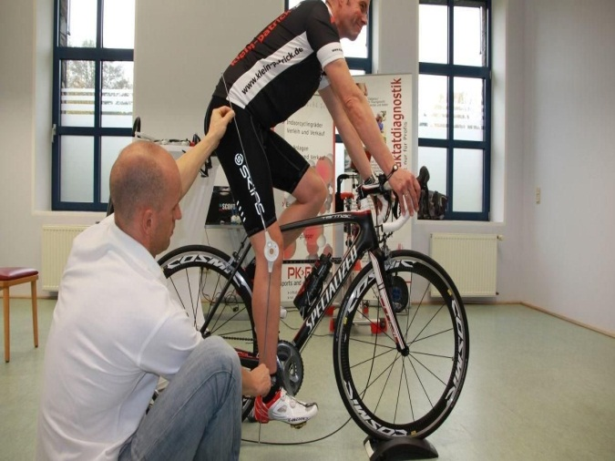

Figura 7retirada do site www.totalsport.com.br/colunas/moraes/ed4700.htm ano 2019 hora 14:0 horas

Logo, o entendimento dessa ilustração e de encontro ao entendimento da literatura é que: para o desempenho no ciclismo indoor, o ajuste apropriado da bicicleta é fundamental. No esporte de rendimento, como reportado por Diefenthaeler, (2007) ao avaliar ciclistas de estradas ele afirma que os mesmos, alterando-se a posição do selim em um centímetro (horizontal e verticalmente, nas duas direções), observando que as alterações na cinemática sagital do membro inferior foram pequenas e ocorreram fundamentalmente na articulação do tornozelo. Nesta avaliação, as forças no pedal também apresentaram alterações, quando modificada a posição do selim. Neste estudo, os ciclistas foram avaliados por meio da aplicação de técnicas e parâmetros biomecânicos propostos por Martins, (2007) para avaliação do posicionamento corporal na bicicleta devido ao ciclista competitivo ser submetido à prática de maneira mais extenuante, um posicionamento auto ajustado mais próximo do ideal tende a obter um maior conforto e desempenho Martins (2007et alKleinpaul (2010) (Martins, 2007, Kleinpaul et al., 2010).

Por outro lado, a ocorrência de ajustes em desacordo com as medidas sugeridas por Carpes (2006) pode trazer a perca do rendimento, bem como, uma maior incidência de lesões nas articulações em que se pode afirmar então: que bicicleta se equipamentos desajustados podem causar sérios problemas para os ciclistas, e igualmente, um inadequado posicionamento corporal na bicicleta. Kleinpaul, Julio Francisco, et al.(2010). Os erros no ajuste do selim também podem acarretar desajustes em outras partes da bicicleta segundo Martins, (2007) e Kleinpaulet al., (2010) o selim desajustado pode alterar o padrão de atividade muscular, a aplicação de forças no pedal, a efetividade da pedalada, desequilíbrios na distribuição de peso entre as rodas, alterações na pressão da região dos ísquios e períneo no contato com o selim, sobrecarga na lombar e articulação do joelho.

Sendo assim, a literatura contempla a problemática e os objetivos propostos neste artigo científico conforme demonstrativo das possíveis lesões que podem acometer os componentes articulares:

|  |  |
| --- | --- |
| **ARTICULAÇÃO DO JOELHO E POSSIVEIS LESÕES** | |
| *Componente articular* | *Possível risco de lesão* |
| Cápsula Articular | Pode ocorrer um tipo de luxação. |
| Ligamento Patelar | Pode ocorrer de processo a inflamatório a rompimento. |
| Ligamento Poplíteo Obliquo | Pode ocorrer luxação |
| Ligamento Poplíteo Arqueado | Pode ocorrer rompimento parcial |
| Ligamento Colateral Fibular | Pode ocorrer rompimento do ligamento |
| Ligamento Colateral Tibial | Pode ocorrer processo inflamatório |
| Ligamento Cruzado Anterior | Pode ocorrer rompimento |
| Ligamento Cruzado Posterior | Pode ocorrer rompimento |
| Menisco Medial | Pode ocorrer ressecamento |
| Menisco Lateral | Pode acorrer processo inflamatório |
| Transverso | Pode acorrer processo inflamatório |
| Ligamentos Coronários | Pode ocorrer tendinite |
| Articulação Tíbio-fibular Proximal | Pode ocorrer doença a guardar repouso |
| Ligamento Anterior | Pode ocorrer instabilidade do joelho |
| Ligamento Posterior | Pode ocorrer instabilidade do joelho |

**Figura 8. Retirada de Mcginnis e Peter (2002).**

Todas essas lesões escritas na figura 5, segundo os estudos de Whitting e Zemicke (2001) e de Mcginnis e Peter (2002), todas se tratam deum dano, causado por trauma físico aos tecidos do corpo ou que inibi o desempenho do movimento. Também é correto afirmar, que toda lesão possui uma causa mecânica, sendo que as forças e os fatores relacionados às forças podem resultar em lesão e podem influenciar na gravidade das mesmas. Estas lesões ocorrem provavelmente devido à interação de fatores extrínsecos (o treinamento, planejamento, intensidade da aula, equipamentos e entre outras condições) e intrínsecos (a idade, o sexo, a experiência, a aptidão e outros aspectos) relacionadas com o praticante, podendo ser agudas ou decorrentes de micro traumas recorrentes.

Tendo como literatura básica, o estudo de Silva e Oliveira (2002), as lesões mais prevalentes no ciclismo *indoor* foram os joelhos sendo eles, os mais acometidos, acompanhados de compressão do períneo, problemas de contraturas dorsais, dores na panturrilha, cervicalgias, lombalgias, dores no ombro, bursite trocantérica, parestesias distais nos membros superiores e compressão do quinto metatarso. Sendo que, com base em resultados dos estudos de Rolla. (2004), as áreas mais acometidas por lesão entre praticantes de atividade física foram os joelhos, seguido de ombro, coluna, tornozelo cotovelo, punho e quadril.

Por isso, há uma discussão sobre o caráter lesivo da modalidade da lesão. Contudo, sua prática realizada dentro de padrões de segurança, acaba desmistificando esse estereótipo. Desta forma, evidencia-se a necessidade de os profissionais atualizarem-se nos aspectos relacionados à prevenção. E isto, segundo Elvar, Costa e Serrano (2004) e Jacobé (2010), deve ser feito na academia por meio de informação do professor. Para ter um movimento correto, na prática, é necessário preocupar-se também com os ajustes e movimentos como, por exemplo; a altura do selim, pois se não bem ajustada, como consequência, ocorre o risco de lesões em menor espaço de tempo.

Em outro estudo que se assemelhe ao supracitado, e foi o de Ramos, Santos e Padra (2011), afirmam que maioria das lesões no ciclismo é no joelho, estando relacionada a ajuste da altura do selim. E de Silva et al. (2012), que cita relação do nível de força da musculatura extensora e flexora do joelho, colocando que a diferença força talvez possa levar a lesões no joelho.

No esporte de rendimento, como reportado por Diefenthaeler, (2007) queavaliou: ciclistas de estrada alterando-se a posição do selim em um centímetro (horizontal e verticalmente, nas duas direções), observando que as alterações na cinemática sagital do membro inferior foram pequenas e ocorreram fundamentalmente na articulação do tornozelo. Logo, o ajuste correto é fundamental.

Assim sendo, pode-se afirmar então, que bicicletas e equipamentos desajustados podem causar sérios problemas para os ciclistas com maior ou menor frequência e nível de treinamento, além de um inadequado posicionamento corporal na bicicleta. Os erros no ajuste do selim também podem acarretar desajustes em outras partes da bicicleta. Segundo Martins, (2007) e Kleinpaulet al., (2010) o selim desajustado pode alterar o padrão de atividade muscular, a aplicação de forças no pedal, a efetividade da pedalada, desequilíbrios na distribuição de peso entre as rodas, alterações na pressão da região dos ísquios e períneo no contato com o selim, sobrecarga na lombar e articulação do joelho.

**6 CONCLUSÃO OU CONSIDERAÇÕES FINAIS**

Sendo assim, as considerações descritivas através da bibliografia consultada esclarecem ao leitor, que a problemática e os objetivos propostos são contemplados não só na prática, mas cientificamente.

Ainda após uma analise de literatura, foi possível concluir que a prevalência de lesões na articulação do joelho, é devido à sobrecarga realizada na articulação, durante a prática do ciclismo *indoor*.

Ficou comprovado também, que, os riscos de lesões podem ser diminuídos, e para isso é importante que haja um trabalho prévio, realizado pelo profissional de educação física com os praticantes da modalidade. Uma vez que se observa na descrição dos autores pesquisados, que os riscos de lesão na articulação são bem visíveis e comuns aos praticantes dessa modalidade.

É importante ressaltar, que após o praticante ser orientada pelo professor, da forma correta a cerca do ajuste, para evitar lesões, o mesmo deve praticar periodicamente o ajuste adequado preservando assim essa articulação.

Espera-se que este estudo, possa contribuir de forma significativa aos leitores porque os objetivos foram alcançados.

O presente estudo foi suficiente para afirmar o que a literatura prevê: a prevalência de lesões na articulação do joelho com a prática do ciclismo *indoor,* e a não adequação da bicicleta aos praticantes, orientada pelo educador físico.

É de suma relevância que não se esgote a pesquisa, uma vez que a evolução dessa modalidade é evidente em virtude da vida sedentária em que vive o atual século.

Quanto aos professores da modalidade de ciclismo *indoor,* ficam meus reiterados comentários recomendações pessoais de que precisam orientar e prevenir o aluno, e assim, evitar as lesões nos joelhos em curto prazo pela prática da modalidade.

Quanto a modalidade de WaterBike diante do que foi apresentado, ela é uma alternativa de treinamento para pessoas que buscam diminuir o impacto articular e melhora das capacidades físicas, juntamente com a melhora das atividades diárias do indivíduo sendo assim, uma excelente alternativa para pessoas que buscam uma melhor qualidade de vida e modificações nas suas capacidades físicas, com uma diminuição do impacto articular e melhores oportunidades de movimentos durante a prática.

**REFERÊNCIAS**

BIANCO, Antonino et al.The effects of indoor cycling training in sedentary overweight women. **Journal of Sports Medicine and Physical Fitness**, v. 50, n. 2, p. 159, 2010.

CARPES, F. P. Características cinemáticas da pedalada em ciclistas competitivos de diferentes modalidades**. Rev. Port. Cien. Desp**. v.6 n.1 Porto jan. 2006.

DANGELO, Fattini. **ANATOMIA HUMANA, sistêmica e segmentar**. 3ª Edição Revista Atheneu, 2016.

DIEFENTHAELER, F. Proposta metodólogica para a avaliação da técnica da pedalada de ciclistas: estudo de caso. Rev. bras. med. esporte; 14(2): 155-158 mar.-abr. 2008.

JRH, Costa MR, Serrano RG. **Ciclo Indoor para lasalud**. Aspectos a considerar para una práctica segura. Prevención de problemas y lesiones.Lecturas: Educación Física y Deportes, Revista Digital. Buenos Aires.http://www.efdeportes.com/efd79/indoor.[.http://www.efdeportes.com/efd79/indoor](https://scholar.google.com.br/scholar?hl=pt-BR&as_sdt=0,5&q=JRH,+Costa+MR,+Serrano+RG.+Ciclo+Indoor+para+la+salud.+Aspectos+a+considerar+para+una+pr%C3%A1ctica+segura.+Prevenci%C3%B3n+de+problemas+y+lesiones.Lecturas:+Educaci%C3%B3n+F%C3%ADsica+y+Deportes,+Revista+Digital.+Buenos+Aires.http://www.efdeportes.com/efd79/indoor)

GARRICK, J. e WEBB, D. **Lesões esportivas: diagnóstico e administração**. 1 ed. São Paulo: Editora Roca; 2001.

GOLDBERG, Johnny. **Manual do instrutor de Johnny G.Spinnig.MadDoggAthletics**, Inc. Rio de Janeiro, 1999.

GOLDBERG, J. **Manual do Instrutor do Johnny G. SpinningProgram**. Parte integrante do material didático pedagógico utilizado. VipAthetics representante da MAD DOGG ATHETICS (MDA), 2000.

HEYWARD, V. H. **Avaliação física e prescrição de exercício: t**écnicas avançadas. 4ª ed. Porto Alegre: Artmed, 2004.

JacobéPAH.El ciclo indoor y suaplicación em EducaciónFísica.Lecturas: Educación Física y Deportes, **Revista Digital.** Buenos Aires, 2010; 16(143).http://www.efdeportes.com/efd143/el-cicloindoor-y-su-aplicacion-en-educacion-fisica.htm

Kleinpaul, Julio Francisco, et al. "**Aspectos determinantes doposicionamento corporal no ciclismo: uma revisão sistemática."** *Motriz: Revista de Educação Física* 16.4 (2010): 1013-1023.

KLEINPAUL, J. F., MANN, L., DIEFENTHAELER, F., MORO, A. R. P., CARPES, F. P. **Aspectos determinantes do posicionamento corporal no ciclismo: uma revisão sistemática.**, Motriz: rev. educ. fis**.** (Online), v.16, n.4, ISSN 1980-65742, 2010.

MARTINS, E. A. **Avaliação do posicionamento corporal no ciclismo competitivo erecreacional.** Rev. Bras. Cineantropom. Desempenho Hum. 9(2): 183-188, 2007.

MASSIMO Defilippo. **Anatomiado Joelho, Ligamentos, Articulação,Músculos e Meniscos**. Disponível em: http://fisioterapia.com/anatomia-do-joelholigamentosarticulacao-musculos-e-meniscos/. Acesso em: 10 Agos. 2018.

Mcginnis M, Peter. **Biomecânica do esporte e exercício**. 1ª Ed. Porto Alegre. Artmed Editora Ltda. 2002; 345 a 354p.

MELLO, D.B., DANTAS, E.H.M., NOVAES, J.S., ALBERGARIA, M.B. **Alterações fisiológicas no ciclismo indoor.**Fitness&PerformanceJournal, v.2, n.1, p. 30-40, 2003.

KLEINPAUL, Julio Francisco et al. Aspectos determinantes do posicionamento corporal no ciclismo: uma revisão sistemática. **Motriz: Revista de Educação Física**, v. 16, n. 4, p. 1013-1023, 2010.

NETTER, Frank H..**Atlas de Anatomia Humana**.2ed. Porto Alegre: Artmed, 2000.2 edição.

Ramos FN, Santos MWL, Prada FJA. A Regulagem do Selim no Ciclismo. Educação Física em **Revista.**2011.

Rolla AFL, Zibaqui N, Sampaio RF, Viana SO. Análise da percepção de lesões em academias de ginástica de Belo Horizonte: um estudo exploratório.**Revista brasileira Ciência e Movimento**. 2004.

SEVERINO, Antônio Joaquim. **Metodologia do Trabalho Científico.** 22. ed. rev. ampl. de acordo com ABNT – São Paulo: Cortez, 2010.

SCOTT K. POWERS, EDWARDS T. HOWLEY **Fisiopatologia Do Exercicio**. 3 Ed. Manole, 2000.

SILVA, R.A. S; OLIVEIRA, H.B.O. Prevenção de lesões no ciclismo indoor – uma proposta metodológica.**Ver. Bras. Ciên. e Mov**., v. 10, n.4, p.7-18, out. 2002.

Silva TS, Mesquita TS, Mendes LCV, Silva MS, Mota MR. **Análise do nível de força dosmúsculos flexores e extensores do joelho de praticantes de ciclismo indoor**. Lecturas: Educación Física y Deportes, Revista Digital. Buenos Aires, 2012.http://www.efdeportes.com/efd167/forcade-praticantes-de-ciclismo-indoor.htm

WHITING, W.C., ZERNICKE, R. F**. Biomecânica da lesão musculoesquelética**. Rio de Janeiro: Guanabara Koogan, 2001.

1. ## Agiano de Oliveira Lopes acadêmico do curso de bacharelado em Educação Física da Pontifícia Universidade católica de Goiás.

   ## **Docente do curso de Bacharelado em Educação Física da Pontifícia Universidade Católica de Goiás, Doutor Anderson Miguel da Cruz.

  